报告成绩
演示成绩
答辩成绩
总评
中北大学
课 程 设 计 说 明 书
数据结构课程设计

学生姓名: | 解奕鹏 | 学 号： | 1607094128
学 院: | 大数据学院（计算机与科学技术学院）
专 业: | 物联网工程
题 目: | 校园导游咨询系统.
 | ——图的建立及所有路径的输出
指导教师： | 王丽芳

2018年 1 月12日
目录
1 概述 1
1.1 设计目的及意义 1
1.2 功能及要求 1
2 需求分析及总体设计 2
2.1 数据结构的设计 2
2.2 系统功能框架 4
3 详细设计 5
3.1算法描述 5
3.2 算法流程 6
4 模块实现 8
4.1 实现界面 8
4.2 核心代码 8
5 总结与体会 12
参 考 文 献 13

1 概述
1.1 设计目的及意义
- 校园导游查询系统实现对我校各个景点信息的系统纳入，便于外来游客对各景点的了解，以及在参观时有最佳的选择。
- 了解并掌握数据结构与算法的设计方法，具备初步的独立分析和设计能力。
- 初步掌握软件开发过程的问题分析、系统设计、程序编码、测试等基本方法和技能。
- 提高综合运用所学的理论知识和方法独立分析和解决问题的能力。
- 通过课程设计实践，使学生建立正确的数据组织与数据处理的设计思想，培养学生综合运用数据结构课程以及其他先修课程的相关设计理论与实际问题相结合解决数据组织与分析、数据处理与算法设计等设计问题的能力。
- 学习从具体应用到数据抽象、从逻辑数据到物理数据的组织的一般方法，掌握应用数据结构的知识解决一般应用问题的规律与方法。
1.2 功能及要求
- 图的建立：设计中北大学的校园平面图，在.txt文件中存储好所有的路径权值和节点的信息；所含景点不少于10个，以图中顶点表示校内各景点，存放景点名称、代号、简介等信息；以边表示路径，存放路径长度等相关信息。
- 查询：在.txt文件中存储各个节点所代表的景点信息和所对应的节点标号，提高用户的使用感受。为来访客人提供图中任意景点相关信息，并且能在用户输入错误节点编号时可以停止运行程序，并且询问是否继续查询景点信息。
- 任意两点间最短路径：通过Dijsktra找到用户输入两个节点间的最短简单路径和最短距离。为来访客人提供图中任意景点的问路查询，即查询任意两相景点之间的一条最短的简单路径。
- 两点间的所有路径：通过深入了解DFS深度遍历或者BFS广度优先遍历，重新写一个算法，利用深搜提供图中任意景点问路查询，即求任意两个景点之间的所有路径，可以输出所有路径的距离大小和路径编号。
- 多个景点最佳路径：通过prim算法，建立以用户所输入的多个加点为边的全

新的图，同时用Dijsktra算法求得各节点的权值大小，在全新的地图中，可以提供校园图中多个景点的最佳访问路线查询，即求途经这多个景点的最佳路径。

2 需求分析及总体设计
2.1 数据结构的设计
说明：该系统所用到的所有数据结构的定义及相关分析，全局变量的定义，还有该系统所用到的函数一览表。
#define FINITY 5000 用5000代表无穷大
#define M 100 最大定点数
typedef int vertextype; 顶点值类型
typedef float edgetype; 权值类型
typedef struct { 校园景点图定义
vertextype vexs[M]; 顶点
edgetype edges[M][M]; 权值
int n, e; 边数和顶点数
int Capacity; prim重新建立图后的点数
edgetype f_mTempedgesarray[M][M];
prim重新建立图后记录边的权值
}Mgraph;
typedef struct { 景点线性表定义
int num[M]; 景点代号
int vex[M]; 景点在图中的编号
char name[M][M]; 景点名称
char info[M][M]; 景点信息
int size; 景点个数
}View;
typedef struct { 存储路径，相当于栈

int nodes[M]; 栈数组
int size; 栈的大小
}Path;
typedef struct { prim算法中保存个节点的前驱与后继
int beg, en; 景点的前驱和后继
int length; 两景点之间的长度
}edge;
typedef enum { False, True }boo; 枚举类型
typedef float dist[M]; 全局一维数组
typedef int path[M]; 全局一维数组
int visited[M]; 全局一维数组
int array[M]; 全局一维数组
bool bFinal[M]; 全局一维数组
int besure[M][M]; 全局二维数组
int isused[M][M]; 全局二维数组
/*函数一览表*/
void Creat(Mgraph *g) 创建校园景点图函数
void CreatView(View* v) 创建景点线性表定义
void find(View* view, int nu) 用户查找景点信息函数
float spath_dij(Mgraph *g, int v0, path p, dist d)
求两点间最短距离并输出
void choice（） 选择用户下一步操作
void dfs(Mgraph *g) 深度遍历求所有路径
void DFS(Mgraph *g, int i) 深度遍历算法1
void DFSTraverse(Mgraph *g) 深度遍历算法2
int Rebuilding(Mgraph *g) 重新建立图
void getpaths(int map[M][M], int n, int start, int end, int isNodeUsed[], Path paths[], int *pathsNum)
函数递归获取所有路径
void prim(Mgraph *g) 找多个节点的最佳路径
void fuzhu(Mgraph *g) 用来调用getpaths函数
2.2 系统功能框架
中北大学校园导游咨询系统系统中应包括包括景点信息查询，景点信息查询功能以及景点路径查询功能（其中包括两个景点间的最短路径以及最短距离，两点间所有路径的查询还有最佳路径查询期间有系统推荐的最佳路径。），界面的呈现和地图的呈现，详细如图2.1所示：

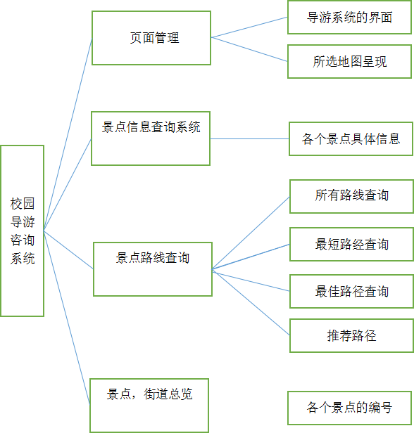

图 2.1系统模块图

在图2.2中，main（）函数中调用create（）函数读取图的节点，边的文件。建立邻接矩阵来创建图，调用choice（）函数输出所选全景图，系统界面以及图中编号的对应，用switch（）语句让游客进行项目选择。若选择功能1，则调用find（）函数查询景点信息。用户输入要查询的景点编号，若输入正确，则输出对应景点信息；若选择功能2，则调用spath_dij（）函数用户输入起点与终点的编号，查询两点间最短路径，函数运行输出对应的最短路径及距离；若选择功能3，则调用。fuzhu（）函数查询两点间所有路径，需要用户输入起点与终点编号。若选择功能4，调用prim（）函数查询多个景点间所有路径，需要用户输入多个景点编号。
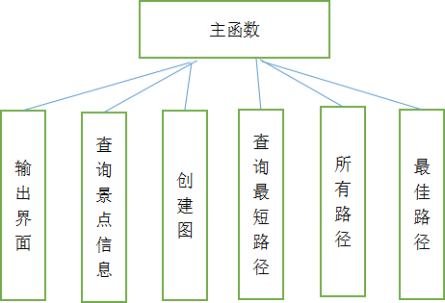

图2.2 函数模块图
3 详细设计
3.1算法描述
- 图的建立及算法描述：
首先建立两个.txt文件，一个存储图的节点，另一个存储图的边的权值。通过文件读取，嵌套两个for循环，完成整个图的建立。
- 所有路径的输出及算法描述：
设置两个标志位，①该顶点是否入栈，②与该顶点相邻的顶点是否已经访问。
A 将始点标志位①置1，将其入栈；
B 看栈顶节点V，有没有可达、没入栈、没从这个节点V出发访问过的节点；
C 若有，将这节点入栈，这顶点的①置1，V的对应的此顶点的②置1；
D 如果没有，V出栈，将与v相邻的全部结点设为未访问
E 若栈顶元素为终点，设置终点没有被访问，打印栈中元素，弹出栈顶节点；
F 重复执行B – E,直到栈中元素为空。
3.2 算法流程
- 图的建立算法及流程描述：
建立好.txt文件后，，嵌套两个for循环，完成整个图的建立。所有路径的输出及算法描述。
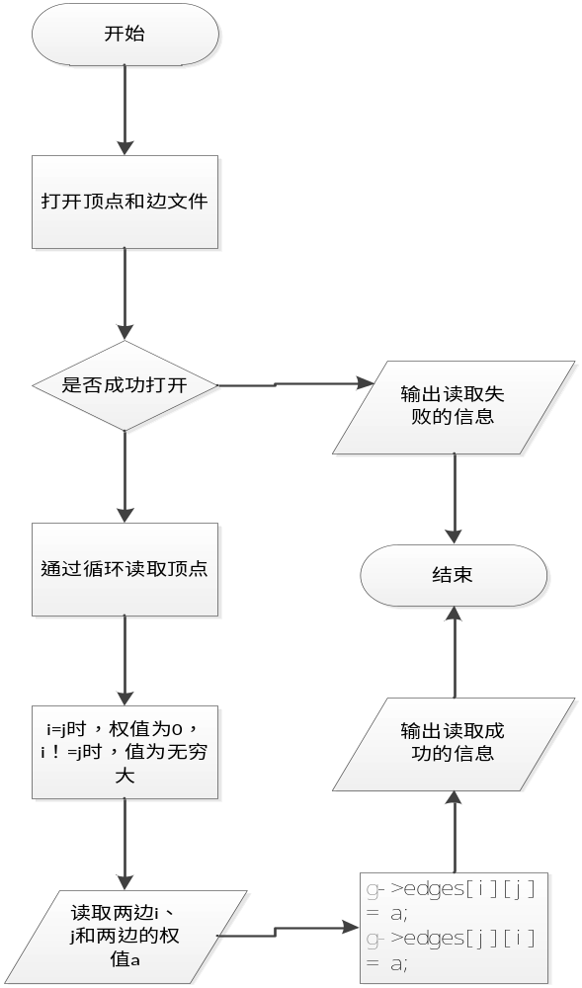

图3.1 图的建立
- 求所有路径的算法及流程描述：
设置两个表示位将开始节点入栈，在站不为空的情况下，看栈顶节点V，有没有可达、没入栈、没从这个节点V出发访问过的节点；若有，将这节点入栈，这顶点的①置1，V的对应的此顶点的②置1；如果没有，V出栈，将与v相邻的全部结点设为未访问若栈顶元素为终点，设置终点没有被访问，打印栈中元素，弹出栈顶节点；栈为空时结束程序。
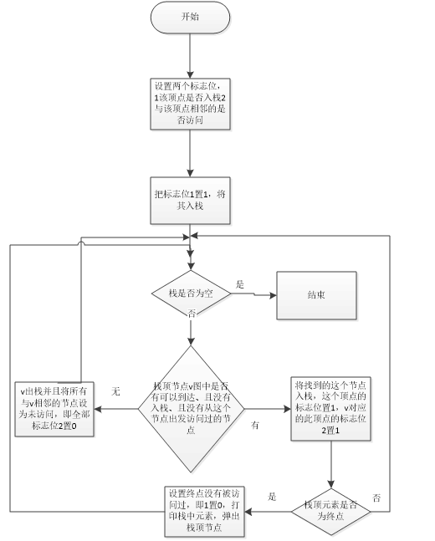

图3.2 所有路径
- 模块实现
4.1 实现界面
通过深入了解DFS深度遍历或者BFS广度优先遍历，重新写一个算法，利用深搜提供图中任意景点问路查询，即求任意两个景点之间的所有路径，可以输出所有路径的距离大小哈路径编号。
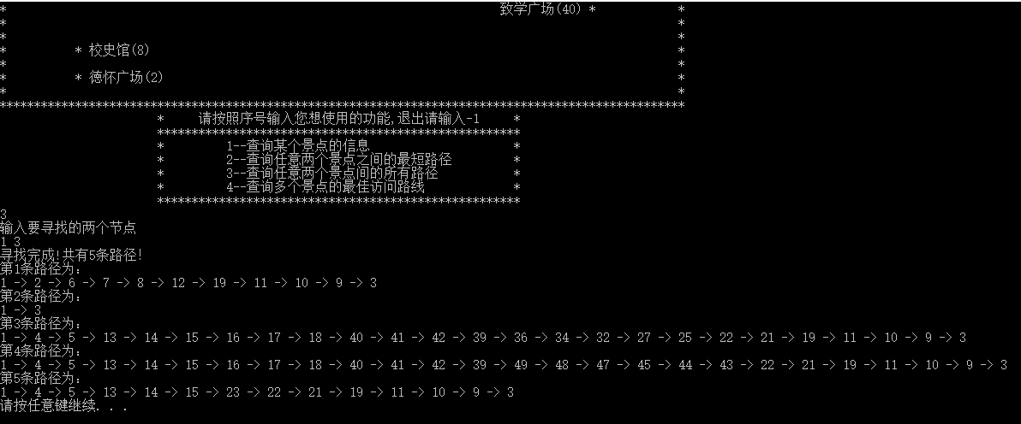
图4.1 实现界面
4.2 核心代码
- 图的建立
void Creat(Mgraph *g) {
int i, j, k;
FILE *rf, *vs;
rf = fopen("F:\\VS-community\\graph.txt", "r");
vs = fopen("F:\\VS-community\\vexs.txt", "r");
if (vs && rf) {
for (i = 1; i <= g->n; i++) {
fscanf(vs, "%d", &g->vexs[i]);
}
for (i = 1; i <= g->n; i++) {
for (j = 1; j <= g->n; j++) {
if (i == j) {
g->edges[i][j] = 0;
}
else {
g->edges[i][j] = FINITY;
}
}
}
for (k = 0; k < g->e; k++) {
char w[M];
float f;
fscanf(rf, "%d %d %s", &i, &j, &w);
f = atof(w);
g->edges[i][j] = f;
g->edges[j][i] = f;
}
fclose(vs);
fclose(rf);
}
else {
printf("error: 无法打开文件！！\n");
}
}
- 提供图中任意景点问路查询，即求任意两个景点之间的所有路径：
void dfs(Mgraph *g) {
int start, end;
int pathNum = 0;
Path path;
path.size = 0;
printf("请输入起始标号和终止标号\n");
scanf("%d%d", &start, &end);
path.nodes[path.size] = start;
path.size++;
for (int i = 1; i <= g->n; i++) {
for (int j = 1; j <= g->n; j++) {
besure[i][j] = 0;
}
}
for (int i = 1; i <= g->n; i++) {
for (int j = 1; j <= g->n; j++) {
if (g->edges[i][j] != FINITY&&g->edges[i][j] != 0) {
besure[i][j] = 1;
}
else {
besure[i][j] = 0;
}
}
}
for (int i = 1; i <= g->n; i++) {
for (int j = 1; j <= g->n; j++) {
isused[i][j] = 0;
}
}
int NUM = 0;
while (path.size != 0) {
int flag = path.nodes[path.size - 1];
//printf("\n栈顶元素flag=%d,栈中元素有%d个.\n", flag, path.size);
int time = 0;
for (int i = 1; i <= g->n; i++) {
//printf("besure[%d][%d]=%d,isused[%d][%d]=%d\n", flag, i, besure[flag][i], flag, i, isused[flag][i]);
if (besure[flag][i] == 1 && isused[flag][i] == 0) {
isused[flag][i] = 1;
isused[i][flag] = 1;
//printf("令isused[%d][%d] = 1;isused[%d][%d] = 1;\n", flag, i, i, flag);
path.nodes[path.size] = i;
path.size++;
time++;
if (path.nodes[path.size - 1] == end) {
Path temp;
temp = path;
while (temp.size > 1) {
printf("%d<-", temp.nodes[temp.size - 1]);
temp.size--;
}
printf("%d\n", temp.nodes[0]);
path.size--;
NUM++;
break;
}
else {
break;
}
}
}
if (time == 0) {
//printf("令isused[%d][1 -- n]=0\n", path.nodes[path.size - 1]);
for (int i = 1; i <= g->n; i++) {
isused[path.nodes[path.size - 1]][i] = 0;
}
path.size--;
}
}
printf("共有%d条路径\n", NUM);
}
5 总结与体会
团队协作方面，这次课程实际让我认识到团队协作的重要性，身为组长，需要有很强的团队协调能力，给组员分配好任务，并能在有限的时间中做完所有的任务，这是非常困难的。
这是第一次课程设计，提高了我的组织能力，相信在下一次的课程设计中我们能更好的完成所有的任务。
通过这次的课程设计，让我更好的理解了图的邻接矩阵的核心，更加深刻地理解了DFS深度遍历。同时让我了解到课本上的算法，其作用并不只是像他的一样，只能干哪一件事，通过对代码的深入理解，少许的变换，就可以获得另一种全新的算法。
在这次难得的课程设计过程中锻炼了自己的思考能力和动手能力。加强了我思考问题的完整性和实际生活联系的可行性。在方案设计选择和芯片的选择上，培养了我们综合应用的能力。还锻炼我们个人的查阅资料的能力，动手能力，发现问题，解决问题的能力。

参 考 文 献
[1] 李云清，杨庆红.数据结构（C语言版）.北京：人民邮电出版社，2014.
[2] 严蔚敏,吴伟民.数据结构（C语言版）.北京：清华大学出版.1997.
[3] 苏光奎,李春葆.数据结构导学.北京:清华大学出版.2002.
[4] 周海英，马巧梅，靳雁霞.数据结构与算法设计.北京：国防工业出版社，2009.
[5] 张海藩. 软件工程导论. 北京：清华大学出版社.2015.

